**UNIVERSIDADE DO ESTADO DE SANTA CATARINA**

**CENTRO DE EDUCAÇÃO DO ALTO VALE DO ITAJAÍ**

**ENGENHARIA DE SOFTWARE**

**GABRIEL NAOTO YMAI PEREIRA**

**LUMA TURATTO HOSCHER**

**SILA GEORGES AGIRÚ JUDICK SIEBERT**

**WAGNER SOUSA LUZ**

**PROJETO INTEGRADOR III**

**PORTAL GREEN HOUSE:** APLICAÇÃO WEB PARA DIVULGAÇÃO E GERENCIAMENTO DO PROJETO GREEN HOUSE

**IBIRAMA**

**2016**

Sumário

2 Introdução 3

3 Documentação 3

3.1 Descrição do problema 3

3.2 Requisitos de software 4

3.2.1 Requisitos funcionais 4

3.2.2 Requisitos Não-funcionais 5

3.2.3 Regras de negócio 5

3.3 Casos de uso 6

3.4 Desenho e projeto de software 7

3.4.1 Diagrama de Classes 7

3.4.2 Diagrama de pacotes 7

3.5 Modelagem de dados 8

3.5.1 Diagrama entidade relacionamento 8

3.5.2 Modelo relacional 8

3.6 Padrões de projeto 9

3.7 Processo de desenvolvimento de software 9

3.8 Projeto de interfaces 9

4 Conclusão 9

5 Referências 10

# Introdução

O presente trabalho tem como objetivo produzir um software aplicando ferramentas, métodos e técnicas estudadas até o semestre anterior de forma a revisar os conceitos aprendidos até agora.

O software a ser desenvolvido é uma aplicação web que tem como objetivo servir de apoio ao projeto de extensão Green House – Laboratório de Estudos Ambientais do Centro de Educação do Alto Vale do Itajaí (CEAVI) da Universidade do Estado de Santa Catarina (UDESC) – como um portal de informações.

O projeto de extensão Green House tem como principal objetivo, buscar base teórica e prática, desenvolvendo atividades que viabilizam o acesso da comunidade à universidade. Seus projetos visam atrelar a engenharia de forma sustentável, repassando o conhecimento adquirido para a comunidade e seus domicílios, através de palestras e diversos tipos de oficinas.

Pizzetti (2016) afirma que as ações do projeto de extensão buscam a conscientização ambiental sobre o gerenciamento de resíduos sólidos e o consumo consciente de bens duráveis e não duráveis.

Portanto, o portal de informações servirá como um meio de comunicação entre os integrantes do projeto e a comunidade, sendo um local para divulgação de notícias, horários, contatos a fim de divulgar as ações realizadas e também como uma ferramenta que possa servir como sistema de gerenciamento de informações internas, tais como inventário, agendamentos de palestras e oficinas, entre outros.

# Documentação

## Descrição do problema

O projeto Green House necessita de um sistema de informação que facilite a divulgação das ações realizadas para a comunidade. Para dar maior visibilidade ao projeto, deverão ser divulgadas as informações sobre o projeto, sobre ser um projeto de extensão e sobre a universidade, informações essas como: título, descrição, contato e fotos. Além disso, é necessário evidenciar que o projeto é um ponto de coleta – de óleo, de materiais recicláveis, etc – e, ainda, o projeto necessita de doações, que devem ser divulgadas à comunidade.

O projeto possui várias oficinas, cada qual possui um nome único, um número que limita a capacidade de inscritos no projeto, informações de dias e horários, o nome dos bolsistas que ministram a oficina, além de uma descrição do projeto, uma foto principal e uma galeria de fotos e vídeos.

A coordenadora do projeto deseja armazenar dados sobre as atividades diárias de cada bolsista. Assim, cada bolsista, que será um usuário do sistema, deverá ser castrado com nome, matrícula, horários, login – único –, senha e quaisquer mais informações relevantes. Cada usuário deverá postar suas atividades diárias – data e descrição – e estas, entrarão para um mural com todas as informações postadas anteriormente.

Os usuários do sistema serão os próprios bolsistas e a coordenadora do projeto, que será administradora do sistema, e poderá gerenciar todos os usuários, ou seja, incluir, editar e excluir usuários. Todos os usuários podem gerenciar toda a página.

O sistema deverá possibilitar a interação da comunidade com o projeto, devendo assim possuir um campo para envio de e-mails, onde quem for enviar o e-mail deverá informar alguns dados pessoais como: nome, e-mail para contato, telefone e a mensagem em si. Além disso, o sistema deverá facilitar as inscrições da comunidade em projetos e oficinas, que terão número limitado, para a inscrição são necessárias informações como: nome, e-mail e telefone, após atingir o número máximo de inscrito, o sistema encerra as inscrições.

## Requisitos de software

### Requisitos funcionais

* RF001: O sistema deverá permitir o gerenciamento de usuários**. [RN008]**
* RF002: O sistema deverá permitir o controle de acesso ao sistema. **[RN009]**
* RF003: O sistema deverá permitir a inserção e edição de conteúdo da página inicial. **[RN003] [RN004]**
* RF004: O sistema deverá permitir que o usuário insira e edite informações sobre atividades desenvolvidas. **[RN002]**
* RF005: O sistema deverá permitir que usuários tenham acesso às informações internas inerentes ao projeto. **[RN010]**
* RF006: O sistema deverá facilitar a inscrição de pessoas da comunidade em projetos e oficinas. **[RN011]**
* RF007: O sistema deverá permitir que a comunidade encaminhe mensagens aos colaboradores do projeto. **[RN012]**
* RF008: O sistema deverá permitir o controle do histórico das atividades dos colaboradores do projeto. **[RN006]**
* RF009: O sistema deverá apresentar um calendário para cadastro de próximas oficinas. **[RN005]**

### Requisitos não-funcionais

* RNF001: O sistema deverá ser desenvolvido para web. **[RN001]**
* RNF002: O sistema deverá apresentar uma interface intuitiva e amigável. **[RN001]**
* RNF003: O sistema utilizará o banco de dados MySQL.
* RNF004: O sistema será desenvolvido utilizando JSF (Java Server Faces).
* RNF005: O sistema utilizará a biblioteca de componentes do PrimeFaces.

### Regras de negócio

* RN001: As informações do projeto devem ser de fácil acesso à comunidade.
* RN002: Cada oficina deve conter uma galeria de fotos e vídeos, materiais de apoio e informações sobre as atividades desenvolvidas.
* RN003: Poderão ser criadas novas oficinas ao longo do projeto.
* RN004: Poderão ocorrer edições nas oficinas já existentes.
* RN005: Deverá haver um calendário das próximas oficinas.
* RN006: Cada colaborador deverá relatar suas atividades diárias.
* RN007: O projeto recebe doações e é um ponto de coletas.
* RN008: Os colabores do projeto deverão possuir um login e senha.
* RN009: Apenas usuários cadastrados poderão acessar o sistema de controle.
* RN010: Horários, agendas, estado do inventário são informações inerentes ao projeto.
* RN011: As oficinas são oferecidas à comunidade em geral, com vagas limitadas.
* RN012: A comunidade poderá comunicar-se com o projeto.

## Casos de uso

Figura 1 – Diagrama de Casos de Uso

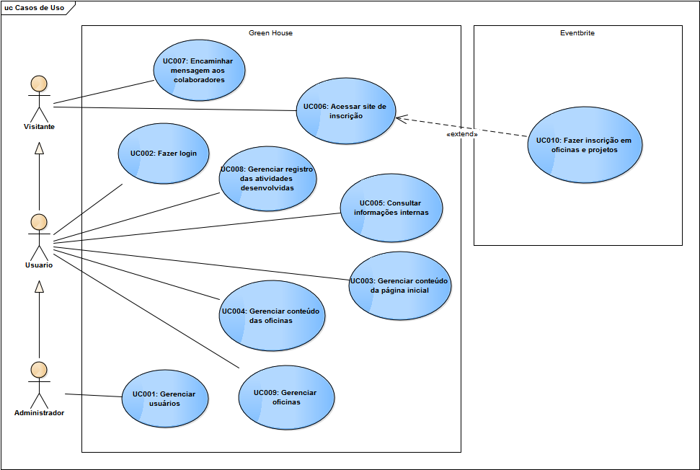

Fonte: Elaborado pelos(s) autor(es)

## MODELAGEM DE PROCESSOS DE NEGÓCIO

### Diagrama de fluxo de negócio

Figura 2 – Registro de Atividades (Notação BPMN 2.0)

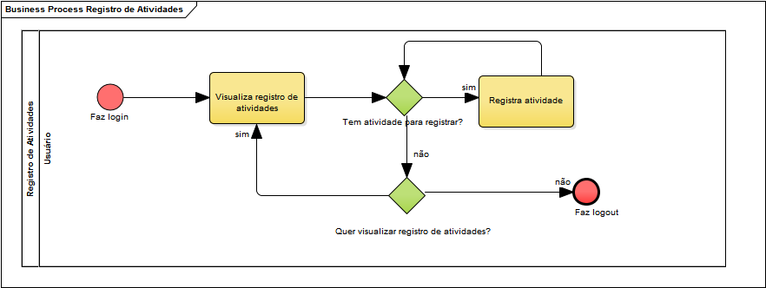

Fonte: Elaborado pelo(s) autor(es)

## Desenho e projeto de software

### Diagrama de Classes

Figura 3 – Diagrama de Classes

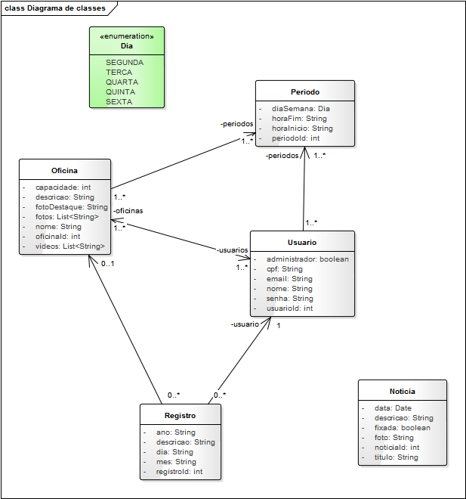

Fonte: Elaborado pelo(s) autor(es)

### Diagrama de pacotes

Figura 4 - Diagrama de Pacotes

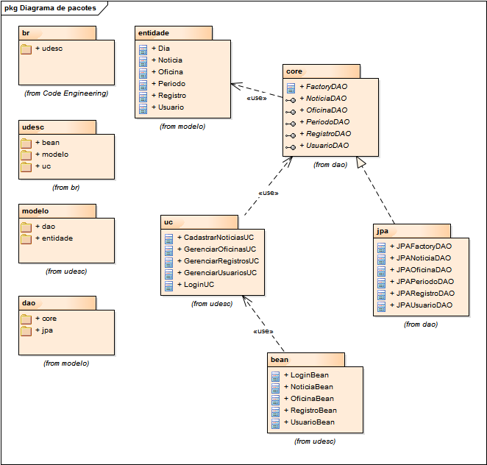

Fonte: Elaborado pelo(s) autor(es)

## Modelagem de dados

### Diagrama entidade relacionamento

Figura 5 – Diagrama Conceitual Entidade Relacionamento

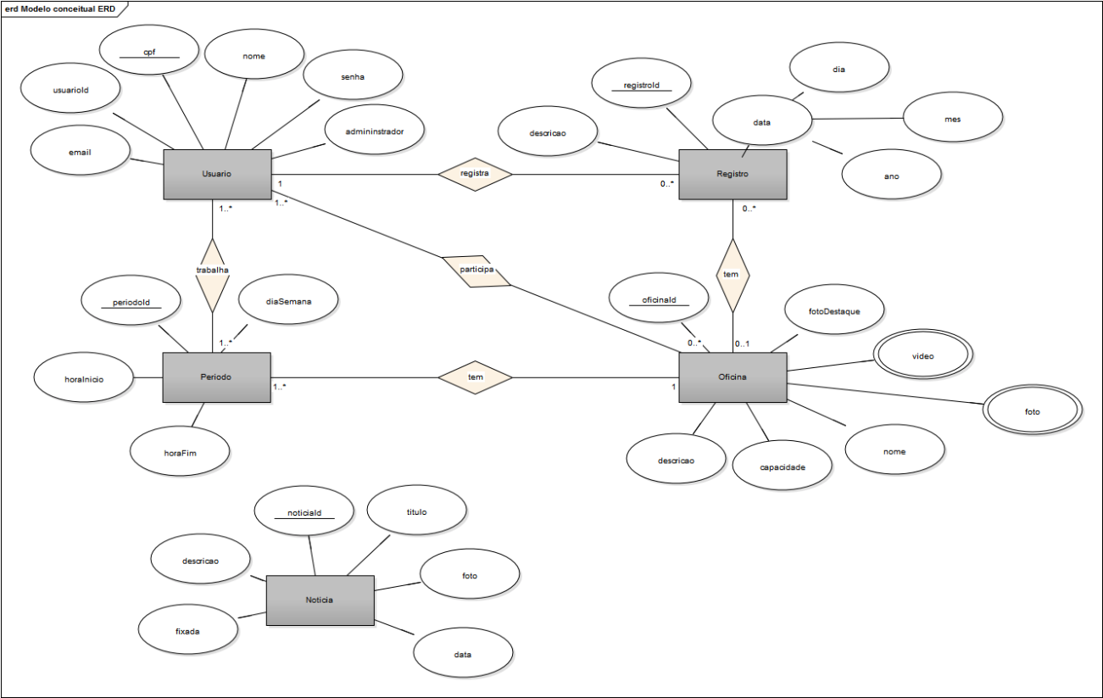

Fonte: Elaborado pelo(s) autor(es)

### Modelo relacional

Figura 6 – Modelo Relacional

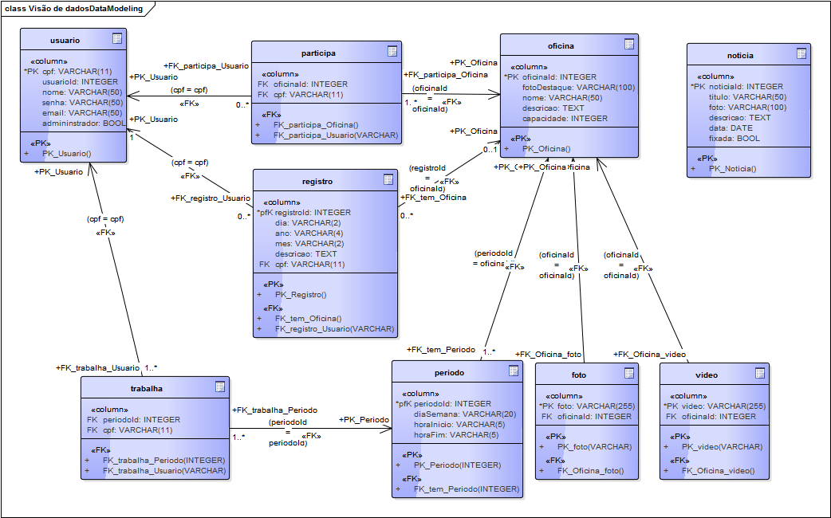

Fonte: Elaborado pelo(s) autor(es)

## Padrões de projeto

## Processo de desenvolvimento de software

## Projeto de interfaces

# Conclusão

# Referências

PIZZETI, Valmor. **Ações de projeto de extensão da Udesc Ibirama sobre estudos ambientais comeração em junho.** [S.I]. 19 mai. 2016. Disponível em: <<http://www.udesc.br/?idNoticia=15333>>. Acesso em: 18 ago. 2016.